KLASA VI
Dzisiaj temat z podręcznika – temat 41 – Pan Zwycięzca.
Dziś nauka potrafi lub stara się wyjaśnić bardzo wiele kwestii, by uczynić świat, nasze życie mniej tajemniczym, nieznanym. Takie działania naukowcy podejmują również w sprawie zmartwychwstania Jezusa. Jest to wydarzenie, które spędza sen z powiek wielu osobom chcącym udowodnić, że tak się nie stało. No i nic im z tego nie wychodzi ich działania udowadniają zmartwychwstanie. Pierwszym niedowiarkiem jest słynny Tomasz o którym niektórzy pisali we frazeologizmach. Dzisiaj też mamy wrócić do tej osoby i wydarzenia. Tekst (J 20, 19-29) dotyczący spotkania Jezusa z Tomaszem. Przeczytajcie to i temat w podręczniku i wykonajcie zdania w kartach pracy. Zadanie wywiad i zadanie domowe.

W najbliższy poniedziałek 18maja obchodzimy dokładnie setną rocznicę urodzin Karola Wojtyły – Jana Pawła II. Polska od dawna przygotowywała się do tego jubileuszu jednak obecna sytuacja zmieniła wszystkie plany. Jednak pamiętać i wspominać możemy zawsze i wszędzie. Szczególnie tak ważne postaci w historii Kościoła, Polski i świata.
Obejrzyjcie krótki filmik biograficzny o Karolu Wojtyle.
ŚWIĘTY JAN PAWEŁ II, ŻYCIE ŚWIĘTEGO PAPIEŻA https://www.youtube.com/watch?v=GhLVufOoI4o&feature=share&fbclid=IwAR1_CD9KusPosvEgUhKKX9QtB6SlMoHZWHIm6rpcQvRwJ-3_WKUmLV3YqwM
(w podręczniku str. 144-145 również jest krótki życiorys – gdyby ktoś chciał przeczytać.)
- WYPISZ WAŻNE DATY I WYDARZENIA (6 minimum) Z ŻYCIA Karola Wojtyły, JANA PAWŁA II.
- CO OZNACZA ZWROT TOTUS TUUS? – ważny zwrot w życiu Karola Wojtyły.
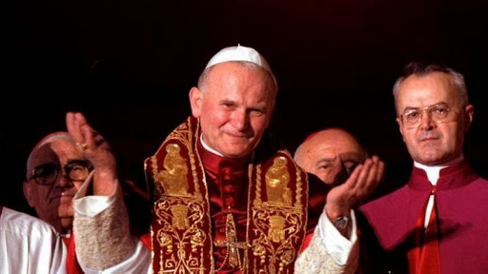
- KTO LUBI I CHCE MOŻE NAMALOWAĆ PORTRET PAPIEŻA LUB HERB PAPIESKI
JANA PAWŁA II.

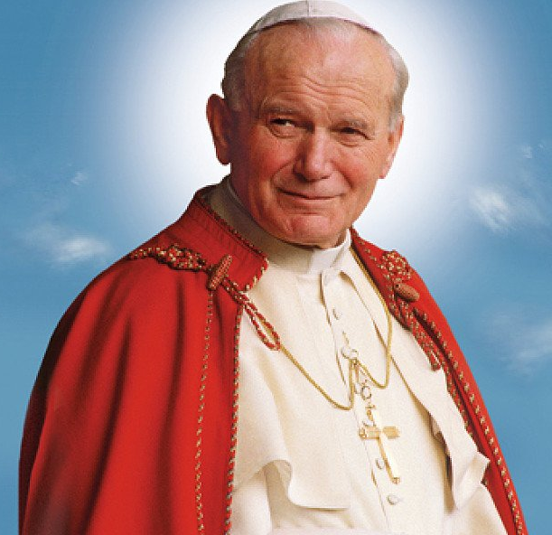

DO POSLUCHANIA I POŚPIEWANIA: (włączcie też rodzicom, babciom, dziadkom, pewnie chętnie posłuchają).
BARKA https://www.youtube.com/watch?v=YNr30U-C-l0
ŚWIĘTY JAN PAWEŁ II SPÓJRZ Z GÓRY OJCZE ŚWIĘTY https://www.youtube.com/watch?v=-VzHCrOyHN0
NIE ZASTĄPI CIEBIE NIKT HYMN NA 100-LECIE https://www.youtube.com/watch?v=u-XGQ4h1Qns
POLSKI TEOLOG KAROL WOJTYŁA https://www.youtube.com/watch?v=9ARl-52Bzas&feature=share&fbclid=IwAR3DcjEG9ga9BTeETweioq9VgjFSKHKQZjg_Ql0ZxuTZ-bV1Sn4IUFt7l8E

